การวิเคราะห์สถานการณ์การเกษตรของอำเภอแกดำ

  - ข้อมูลประกอบการวิเคราะห์พื้นที่ของอำเภอแกดำ
สถานการณ์การเกษตรในพื้นที่
การรวมกลุ่มองค์กรต่าง ๆ ภายในอำเภอแกดำ
ลำดับ | ตำบล | จำนวนวิสาหกิจชุมชน | หมายเหตุ
1 | แกดำ | 15
2 | วังแสง | 13
3 | มิตรภาพ | 24
4 | หนองกุง | 20
5 | โนนภิบาล | 22
รวม |  | 94
ที่มา : สำนักงานเกษตรอำเภอแกดำ (กุมภาพันธ์ 2563)
อำเภอแกดำ มีการรวมกลุ่มองค์กร และขอจดทะเบียนเป็นวิสาหกิจชุมชน จำนวน 94 กลุ่ม มากที่สุดได้แก่ ตำบลมิตรภาพ จำนวน 24 กลุ่ม น้อยที่สุดคือตำบลวังแสงจำนวน 13 กลุ่ม นอกจากนั้นมีการขึ้นทะเบียนผลิตภัณฑ์เป็นสินค้ากลุ่ม OTOP ที่ลงทะเบียน ปี 2557-2558 มีจำนวน ๗๐ กลุ่มและมีรายได้จากประมาณการรายได้จากการจำหน่ายสินค้า OTOP เดือนตุลาคม 2558- เดือนธันวาคม 2559 เป็นเงิน 49,774,729 บาท (สำนักงานพัฒนาชุมชนอำเภอแกดำ ปี 2559)
- ศักยภาพพื้นที่/ทรัพยากรการเกษตร
ทรัพยากรน้ำ มีการขุดลอกและทำฝายกั้นน้ำเป็นระยะจะสามารถ เก็บน้ำไว้ใช้ในบริเวณ
รอบข้างได้ในฤดูแล้งหนองน้ำสาธารณะมีการใช้ประโยชน์ทั้งประปาและปลูกพืชเลี้ยงสัตว์ ดิน ส่วนมากเป็นดินร่วนปนทรายสามารถปรับปรุงบำรุงดินให้ดีได้โดยการไถกลบตอซังและหว่านพืชตระกูลถั่วเพื่อทำปุ๋ยพืชสด ส่วนที่ดอนสามารถทำสวนไม้ผลและทุ่งหญ้าเลี้ยงสัตว์ได้ดีป่าสาธารณะ แม้ว่าป่าจะถูกทำลายเหลือไม่มากแต่ก็ยังรักษาไว้เพื่อเป็นแหล่งอาหารและเลี้ยงสัตว์

- สินค้าเอกลักษณ์ประจำถิ่น/ภูมิปัญญาท้องถิ่น
เกษตรกรส่วนใหญ่ประกอบอาชีพทำนาเป็นหลัก อาชีพเสริม เลี้ยงสัตว์ ทอผ้าไหม ปลูกผักสวนครัว ดังนั้น สินค้าเกษตรหลัก ๆ คือ ข้าว รองลงมาได้แก่ เลี้ยงสัตว์

- สินค้าเกษตรที่สำคัญ
ตารางที่ 12 แสดงลักษณะของดินและการใช้ประโยชน์ในปัจจุบัน
หน่วยชุดดิน | ลักษณะของดิน | สมรรถนะของดิน | การใช้ประโยชน์ในปัจจุบัน
17 | ร่วนปนทราย | ทรายหยาบ พบที่ต่ำ | ทำนา
18 | กลุ่มดินร่วนละเอียดลึกมาก | ความอุดมสมบูรณ์ต่ำมีปัญหาน้ำท่วมขังในฤดูฝน | ทำนา
20 | กลุ่มดินเค็ม ดินค่อนข้างเป็นดินทราย | ความอุดมสมบูรณ์ต่ำมักพบชั้นดานแข็งมีการสะสมเกลือ ระบายน้ำเลว น้ำท่วมขังในฤดูฝน | ทำนา
22 | ดินร่วนทรายหยาบลึกมาก | ความอุดมสมบูรณ์ต่ำ ดินเป็นกรดจัดถึงเป็นกลาง มีปัญหาน้ำท่วมขังในฤดูฝน | ทำนา
24 | ดินร่วนทรายหยาบลึกมาก | ความอุดมสมบูรณ์ต่ำ ดินเป็นกรดมีปัญหาน้ำท่วมขังในฤดูฝน | ทำนา
36 | ดินทรายปนร่วน | ความอุดมสมบูรณ์ต่ำ ดินเป็นกลางถึงเป็นดินด่าง ระบายน้ำค่อนข้างดี | นาข้าว พืชไร่
40 | ดินทราย | ความอุดมสมบูรณ์ต่ำ ดินเป็นกรดจัดถึงเป็นกลาง ระบายน้ำค่อนข้างดี | ทำนา พืชไร่ ไม้ผล
41 | ดินทรายหนาปานกลาง | ความอุดมสมบูรณ์ต่ำ ดินเป็นกรดเล็กน้อยถึงเป็นกลาง ระบายน้ำดี | ทำนา พืชไร่ ไม้ผล
44 | ดินทรายหนา | ความอุดมสมบูรณ์ต่ำ ดินเป็นกรดเล็กน้อยถึงเป็นกลาง ระบายน้ำดี | ทำนา พืชไร่ ไม้ผล

- ข้าว
พื้นที่เหมาะสม/ไม่เหมาะสมในการปลูกข้าว
 | ข้าว |  |  |  |  |  | การใช้ที่ดิน | รวม
 | S1 | S2 | (S1+S2) | S3 | N | (S3+N) | การใช้ที่ดิน | รวม
อ.แกดำ | 1,780 | 8,083 | 9,863 | 64,688 | 18,701 | 83,389 | 74,830 | 109,482
ต.แกดำ | 1,417 | 2,887 | 4,304 | 11,028 | 2,827 | 13,855 | 14,930 | 22,363
ต.โนนภิบาล | - | 0 | 0 | 12,883 | 878 | 13,761 | 11,903 | 15,829
ต.มิตรภาพ | - | 2,565 | 2,565 | 14,227 | 7,516 | 21,742 | 18,791 | 26,891
ต.วังแสง | 363 | 595 | 958 | 16,014 | 3,181 | 19,195 | 16,619 | 24,197
ต.หนองกุง | - | 2,036 | 2,036 | 10,536 | 4,299 | 14,835 | 12,588 | 20,202

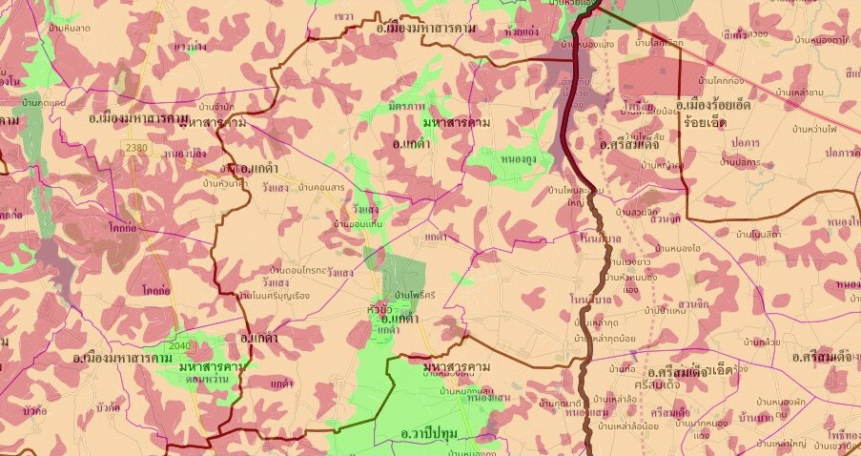
ภาพที่ 13 ระดับความเหมาะสมในการปลูกข้าว
(ที่มา : กรมพัฒนาที่ดิน, 2559)
- มันสำปะหลัง
พื้นที่เหมาะสม/ไม่เหมาะสมในการปลูกมันสำปะหลัง
อำเภอ | มันสำปะหลัง |  |  |  |  |  | การใช้ที่ดิน | รวม
อำเภอ | S1 | S2 | (S1+S2) | S3 | N | (S3+N) | การใช้ที่ดิน | รวม
อ.แกดำ |  | 18,936 | 18,936 | 9 | 74,307 | 74,316 | 3,773 | 109,482
ต.แกดำ |  | 3,759 | 3,759 |  | 14,400 | 14,400 | 437 | 22,363
ต.โนนภิบาล |  | 2,185 | 2,185 | 9 | 11,567 | 11,576 | 463 | 15,829
ต.มิตรภาพ |  | 5,390 | 5,390 |  | 18,917 | 18,917 | 788 | 26,891
ต.วังแสง |  | 4,581 | 4,581 |  | 15,572 | 15,572 | 530 | 24,197
ต.หนองกุง |  | 3,020 | 3,020 |  | 13,851 | 13,851 | 1,556 | 20,202

- อ้อย
พื้นที่เหมาะสม/ไม่เหมาะสมในการปลูกอ้อย
อำเภอ | อ้อย |  |  |  |  |  | การใช้ที่ดิน | รวม
อำเภอ | S1 | S2 | (S1+S2) | S3 | N | (S3+N) | การใช้ที่ดิน | รวม
อ.แกดำ | 150 | 8,676 | 8,827 | 8,880 | 75,545 | 84,425 | 575 | 109,482
ต.แกดำ |  | 2,555 | 2,555 | 1,168 | 14,436 | 15,603 | 8 | 22,363
ต.โนนภิบาล |  | 486 | 486 | 1,577 | 11,699 | 13,276 |  | 15,829
ต.มิตรภาพ |  | 1,608 | 1,608 | 3,170 | 19,529 | 22,699 |  | 26,891
ต.วังแสง | 150 | 2,626 | 2,777 | 1,815 | 15,562 | 17,377 | 8 | 24,197
ต.หนองกุง |  | 1,401 | 1,401 | 1,150 | 14,320 | 15,470 | 558 | 20,202

นอกจากนี้ยังมีผลการดำเนินงานโครงการขึ้นทะเบียนเกษตรกรผู้ปลูกพืชเศรษฐกิจ ปี ๒๕63/64 รายละเอียดดังภาพ

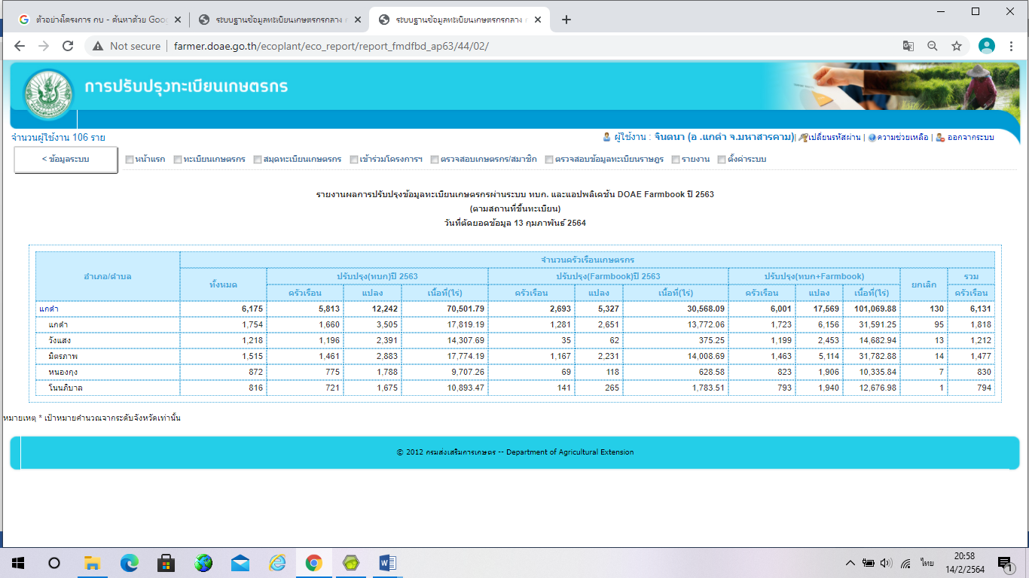
ภาพที่ 14 แสดงข้อมูลการเข้าร่วมโครงการปรับปรุงทะเบียนเกษตรกร ปี ๒๕63/64

จากการเข้าร่วมโครงการปรับปรุงทะเบียนเกษตรกร กรมส่งเสริมการเกษตร ได้นำเครื่องมือ และเทคโนโลยี มาปรับปรุงวิธีการรับขึ้นทะเบียนปรับปรุงทะเบียนเกษตรกร และการตรวจสอบข้อมูลที่ได้รับแจ้งจากเกษตรกรอย่างต่อเนื่อง ได้แก่ การนำเครื่องจับพิกัดภูมิศาสตร์ GPS มาใช้ในการจัดเก็บพิกัดที่ตั้งแปลง วัดขนาดพื้นที่ และร่วมมือกับ GISTDA ในการใช้แผนที่ภาพถ่ายดาวเทียมมาค้นหาพิกัดและวาดผังแปลงด้วยโปรแกรม GISagro การพัฒนาการใช้โปรแกรมสำเร็จรูป Qgis และใช้แผนที่ Google Map ในการค้นหาพิกัดและวาดผังแปลงรวมทั้งได้ดำเนินการขึ้นทะเบียนพร้อมวาดผังแปลงด้วยคอมพิวเตอร์แท็ปเล็ต (Tablet) ผ่าน FAARMis Application ในปี 2560 ให้ครอบคลุมพื้นที่ทุกจังหวัด
จากข้อมูลวาดแปลง ตัดยอดวันที่ 9 มีนาคม 2562 พบว่าอำเภอแกดำมีการปลูกพืชเศรษฐกิจหลายหลายชนิด เช่น กล้วยน้ำว้า ข้าวเจ้า ข้าวโพดรับประทานฝักสด ข้าวโพดเลี้ยงสัตว์ ข้าวโพดหวาน ข้าวเหนียว ถั่วลิสง ผักอื่นๆ ไผ่ พริกขี้หนูเม็ดใหญ่ มะนาว มะม่วง มันสำปะหลังโรงงาน ไม้ผลอื่นๆ ไม้ยืนต้นอื่นๆ ยางพารา ยูคาลิปตัส หญ้าเลี้ยงสัตว์ อ้อยโรงงาน
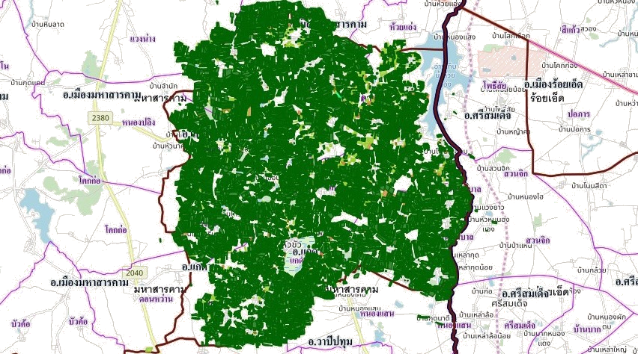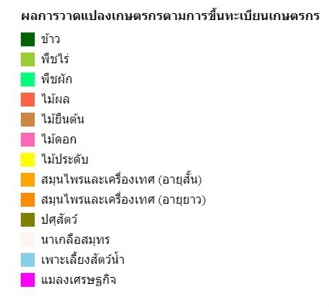
ภาพที่ 15 ข้อมูลการวาดแปลง
(ที่มา : กรมส่งเสริมการเกษตร, 2562)
ปริมาณผลผลิตรวม/ผลผลิตเฉลี่ย
1. ข้าว จากพื้นที่ปลูกข้าวนาปี จำนวน 72,452.63 ไร่ ในปี 2563 ในพื้นที่อำเภอแกดำ มีผลผลิตเฉลี่ย 468 กิโลกรัมต่อไร่ ราคาที่เกษตรกรขายได้เฉลี่ย 8.83 บาท/กิโลกรัม
จำนวนพื้นที่ปลูกข้าวและพื้นที่เก็บเกี่ยว
ตำบล ครัวเรือน พื้นที่ปลูกข้าวนาปี
เกษตรกร ครัวเรือน ไร่ ผลผลิตเฉลี่ย/ไร่
แกดำ 1,769 1,769 18,615.12 490
วังแสง 1,250 1,250 14,264.10 460
มิตรภาพ 1,728 1,728 19,988.18 490
หนองกุง 910 910 9,584.15 460
โนนภิบาล 778 778 10,001.10 440
6,373 6,373 72,452.63 468
- มันสำปะหลัง
ตำบล พื้นที่ปลูกมันสำปะหลัง
ครัวเรือน ไร่ ผลผลิตเฉลี่ย/ไร่
แกดำ 39 176 3,000
วังแสง 28 135 2,700
มิตรภาพ 68 260 3,200
หนองกุง 14 96 3,400
โนนภิบาล 77 286 3,400
226 953 3,140
- อ้อย
ตำบล พื้นที่ปลูกอ้อย
ครัวเรือน ไร่ ผลผลิตเฉลี่ย/ไร่
แกดำ - - -
วังแสง - - -
มิตรภาพ 18 140 10,850
หนองกุง 51 457 10,255
โนนภิบาล - - -
69 597 10,553
ที่มา : รายงานการปลูกพืชเศรษฐกิจ ปี 2563/64 สำนักงานเกษตรอำเภอแกดำ

เกษตรกรที่ประสบความสำเร็จที่เป็นต้นแบบในพื้นที่
เกษตรกรต้นแบบ ในอำเภอแกดำมีจำนวน 2 ท่าน ซึ่งภูมิปัญญาที่เกิดจากการสร้างสมประสบการณ์ จนตกผลึกนำมาแก้ไขปัญหาการเกษตรให้กับเกษตรกรได้ดี ได้แก่
1. นายสุภสาร วงค์โพธิสาร หมู่ 14 เกษตรกรต้นแบบด้านการเพิ่มผลผลิต การปรับปรุงดิน/การให้น้ำแนวคิดเน้นการบำรุงดิน เป้าหมาย – ความต้องการ ทดสอบการใส่ปุ๋ยตามค่าวิเคราะห์ดิน ควรปรับปรุงดินอย่างไร และควรใช้อัตราปุ๋ยเคมี เท่าใด เพื่อให้ได้ผลผลิตสูง และดินมีความอุดมสมบูรณ์ยั่งยืนเทคโนโลยีในแปลงต้นแบบเน้นการปรับปรุงบำรุงดิน เนื่องจากดินเป็นปัจจัยสำคัญที่สุด สำหรับการปลูกข้าวให้ได้ผลผลิตสูง สามารถผลิตข้าวพันธุ์ดีจำน่ายพันธุ์ สำหรับดินต้องปรับความเป็น กรดเป็นด่างของดินให้เป็นกลาง หรือ pH ประมาณ 6-7 ซึ่งเหมาะสำหรับการเจริญเติบโต และให้ผลผลิตมันสำปะหลัง ดังนั้น การปรับปรุงดิน จะใช้ปูนขาว และมีการไถ กลบตอซังลงดิน หลังจากนั้น รองพื้นก่อนปลูกด้วยปุ๋ยอินทรีย์ ใส่ปุ๋ยเคมีสูตร 15-15-15 หรือ 46-0-0 หรือ 16-8-8 เลือกสูตรใด สูตรหนึ่ง น้ำอาศัยน้ำฝนและมีสระน้ำขนาดเลกในแปลงนา ในพื้นที่ 15 ไร่ การปลูก ให้ผลผลิตเฉลี่ย 450 กก./ไร่
สภาพการใช้เทคโนโลยีการผลิตตั้งแต่ปลูก ดูแลรักษา เก็บเกี่ยวผลผลิต
ลักษณะการผลิตทางการเกษตรทั่วไป มีการผลิตข้าวเป็นพืชหลักที่สำคัญของตำบล รองลงมา คือ พืชไร่ พืชผัก และไม้ผล ตามลำดับ
การปลูกข้าว
- วิธีปลูก โดยวิธีหว่าน
- พันธุ์ ข้าวเหนียว กข.๖ ,กข.๑๐ พันธุ์ข้าวเจ้า ขาวดอกมะลิ ๑๐๕,
- การใช้ปุ๋ย ปุ๋ยที่ใช้ คือปุ๋ยเคมี สูตร ๑๕-๑๕-๑๕,สูตร ๑๖-๒๐-๐,สูตร ๑๖-๑๖-๘ , สูตร ๑๖-๘-๘ มี การใส่ ๒ ครั้ง คือ ตอนรองพื้น และช่วงข้าวตั้งท้อง และมีการใช้ปุ๋ยอินทรีย์มากขึ้นเนื่องจากมีราคาต่ำกว่าปุ๋ยเคมี ส่วนปุ๋ยคอก จะ มีการใส่เพียงเล็กน้อยส่วนใหญ่ใส่ช่วงก่อนทำการปลูกในฤดูถัดไป ประมาณ ๑-๒ เดือน
- การใช้สารเคมี แต่ก่อนมีการใช้สารเคมี พวก ฟูราดาน พอช่วงหลังมีการแนะรณรงค์การปลูกพืชปลอดภัยจากสารพิษ และรณรงค์ให้ทราบโทษของสารเคมี เกษตรกรจึงนิยมหันไปใช้สารสะกัดจากสมุนไพรธรรมชาติ เช่น สารสะกัดจากสะเดา, ,ตะไคร้หอม,และอื่น ๆ จำนวนมาก โดยมีหลายบริษัทเป็นตัวแทนจำหน่ายผลิตภัณฑ์เสริมอาหารให้กับพืช และเกษตรกรบางรายสามารถผลิตน้ำหมักชีวภาพไว้ใช้เอง
- การเก็บเกี่ยว ส่วนใหญ่ใช้แรงงานคนเกี่ยวเพื่อให้เกิดรายได้ในชุมชน และมีการใช้รถเกี่ยวบ้าง ค่าจ้างประมาณ ๖๐๐-๘๐๐ บาท/ไร่ ส่วนการนวดข้าวทั้งหมดมีการใช้รถเกี่ยวนวดข้าว

ปฏิทินการปลูกหรือการผลิต

ตารางที่ 13 ปฏิทินการปลูกข้าว
กิจกรรม | ม.ค. | ก.พ. | มี.ค. | เม.ย. | พ.ค. | มิ.ย. | ก.ค. | ส.ค. | ก.ย. | ต.ค. | พ.ย. | ธ.ค.
- นำปุ๋ยหมักแห้ง 100กิโลกรัม/ไร่ หว่านลงในแปลงนาภายหลังจากเกี่ยวข้าวเสร็จเรียบร้อยแล้วให้เหลือตอซังข้าวไว้ หรือนำปุ๋ยหมักแห้งไปขยาย 24ชั่วโมงในอัตรา 100กิโลกรัม/ไร่ หว่านลงในแปลงแล้วทำการไถกลบ
- หว่านปุ๋ยหมักแห้งหลังจากฝนตกครั้งแรกในอัตรา 150กิโลกรัมไร่ (ในกรณีที่ไม่สามารถหว่านตามกำหนดเวลาในช่วงแรกได้)
- ขยายน้ำหมักชีวภาพนำไปฉีดพ่นใส่ต้นหญ้าแล้วทำการไถกลบ (น้ำหมักชีวภาพ 2ช้อนโต๊ะ + กากน้ำตาล 2ช้อนโต๊ะ + น้ำ 1ปี๊บ)
- ทำการไถ-คราดดิน-ปักดำ
- ขยายน้ำหมักชีวภาพฉีดพ่นอีกครั้ง ห่างจากช่วงแรก 30วัน
- เริ่มเก็บเกี่ยวผลผลิตและเตรียมจัดทำปุ๋ยหมักแห้งไว้ใช้ในฤดูกาลเพาะปลูกต่อไป

ขั้นตอนการเตรียมดินก่อนการทำนา
1.หว่านปุ๋ยหมักแห้งลงในนาภายหลังจากการเก็บเกี่ยว
2.เดือนธันวาคม-มกราคม ใช้ปุ๋ยหมักแห้งในอัตรา 100 กิโลกรัม/ไร่ แล้วทำการไถกลบ
3.ถ้าไม่ได้หว่านในช่วงหลังจากการเก็บเกี่ยว ให้มาหว่านในช่วงเดือนเมษายน-พฤษภาคม ในอัตรา 150 กิโลกรัม/ไร่
4.เดือนมิถุนายน-กรกฎาคม ขยายน้ำหมักชีวภาพ ฉีดพ่นใส่หญ้าแล้วไถกลบโดยใช้น้ำ 4ปี๊บ/ไร่ (ใช้น้ำหมักชีวภาพปี๊บละ 2ช้อนโต๊ะและกากน้ำตาลปี๊บละ 2ช้อนโต๊ะ)
การเตรียมต้นกล้าสำหรับปลูก
1.แช่เมล็ดพันธุ์ข้าวอัตรา 20กิโลกรัม/ไร่ ในน้ำหมักชีวภาพ (โดยใช้น้ำ 1ปี๊บ เติมน้ำหมักชีวภาพ 2ช้อนโต๊ะและกากน้ำตาล 2ช้อนโต๊ะ) แช่เมล็ดพันธุ์ข้าวนาน 30นาที
2.นำพันธุ์ข้าวไปหว่านในแปลงที่เตรียมเพาะกล้า เมื่อครบอายุ 5วัน ให้หว่านปุ๋ยหมักแห้ง 20กิโลกรัม/ไร่
3.ขยายน้ำหมักชีวภาพฉีดพ่นโดยใช้น้ำ 4ปี๊บ (ใช้น้ำหมักชีวภาพ 2ช้อนโต๊ะและกากน้ำตาล 2ช้อนโต๊ะ)
4.เมื่อต้นกล้าอายุได้ 20วัน หว่านปุ๋ยหมักแห้ง 20กิโลกรัม/ไร่ ขยายน้ำหมักชีวภาพฉีดพ่นตามอัตราส่วนในข้อ 3เพื่อกระตุ้นให้ต้นกล้าแข็งแรงและถอนง่าย
5.ดูแลระดับน้ำให้สูงขึ้นตามอายุของต้นกล้า คือ 3-4-8เซนติเมตร เมื่อครบ 20-25วัน เริ่มถอนกล้าไปปักดำได้
ต้นทุนการผลิตข้าวแยกประเภท/รายการ
ต้นทุนการผลิตข้าวนาปี (เฉลี่ย)
1. ค่าเมล็ดพันธุ์ 750 บาท
2. ค่าเตรียมดิน 500 บาท
3. ค่าปุ๋ยเคมี 200 บาท
4. ค่าสารเคมีกำจัดแมลง/วัชพืช 0 บาท
5. ค่าปลูก ดำ หว่าน 300 บาท
6. ค่าจ้างเกี่ยวข้าว 700 บาท
7. ค่าน้ำมันตัดหญ้า ฉีด พ่น 200 บาท
รวม 2,650 บาท

- รถไถเดินตาม และรถแทรคเตอร์ ค่าจ้างไร่ไถดะไถแปร 500 บาทต่อไร่ รถเกี่ยว นวด ข้าว ค่าจ้างไร่ละ 700บาท
- เมล็ดพันธุ์ข้าวเหนียว กข 6 ,ข้าวเจ้ามะลิ 105 ราคา กระสอบละ 600 บาทราคา กก.ละ 21 บาท ข้าวเล้าแตก ราคากก.ละ 20 บาท

สถานการณ์ตลาด/วิถีการตลาด
สถานการณ์การราคาข้าวเปลือกที่ผ่านมา คาดว่าราคาข้าวเปลือกเจ้าเฉลี่ยที่เกษตรกรขายได้และข้าวเปลือกเหนียวปรับตัวเพิ่มขึ้น เนื่องจากผลผลิตได้รับความเสียหายจากภัยแล้ง ทำให้มีผลผลิตออกสู่ตลาดน้อย ขณะที่ราคาข้าวเปลือกเจ้าหอมมะลิที่เกษตรกรขายได้ปรับตัวลดลง เนื่องจากปัจจุบันมี คู่แข่งขันมากขึ้น อาทิ เวียดนาม และกัมพูชา จึงส่งผลต่อราคาข้าวหอมมะลิไทยลดลง ราคาข้าวเปลือกปัจจุบัน ราคาข้าว เปลือก เจ้ามะลิ 105 ราคา ตันละ 8,000-10,000 บาท ราคาข้าว เปลือก ข้าวเหนียว กข.6 ราคา ตันละ 8,000-10,000 บาท

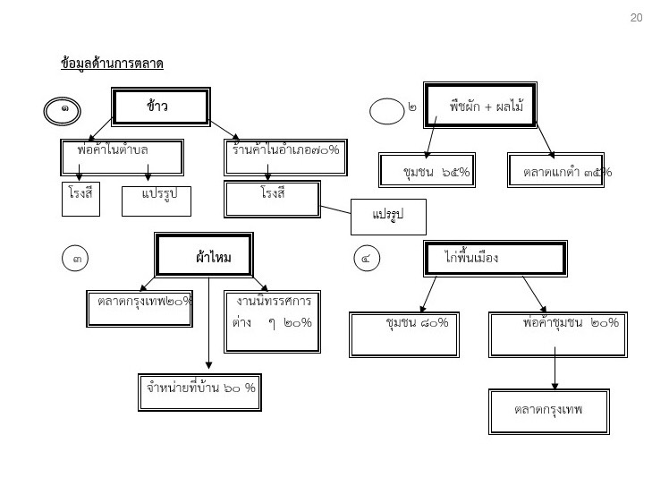

เกษตรกร สามารถขายผลผลิตข้าวและผลิตทางการเกษตรให้กับจุดรับซื้อในพื้นที่อำเภอแกดำ จำนวน 3 แห่ง รายละเอียดดังตาราง
ตารางที่ 14 จุดรับซื้อข้าวและผลผลิตทางการเกษตรในพื้นที่อำเภอแกดำ
ที่ | จุดรับซื้อ | ที่ตั้ง |  |  | ปริมาณการรับซื้อ  (ตัน)
ที่ | จุดรับซื้อ | หมู่ที่ | ตำบล | อำเภอ | ปริมาณการรับซื้อ  (ตัน)
1 | ตลาดกลางข้าวเปลือกสหกรณ์การเกษตรแกดำ | 5 | แกดำ | แกดำ
2 | ประสงค์พืชผล | 5 | แกดำ | แกดำ
3 | ทรัพย์สมบูรณ์เจริญผล | 7 | แกดำ | แกดำ

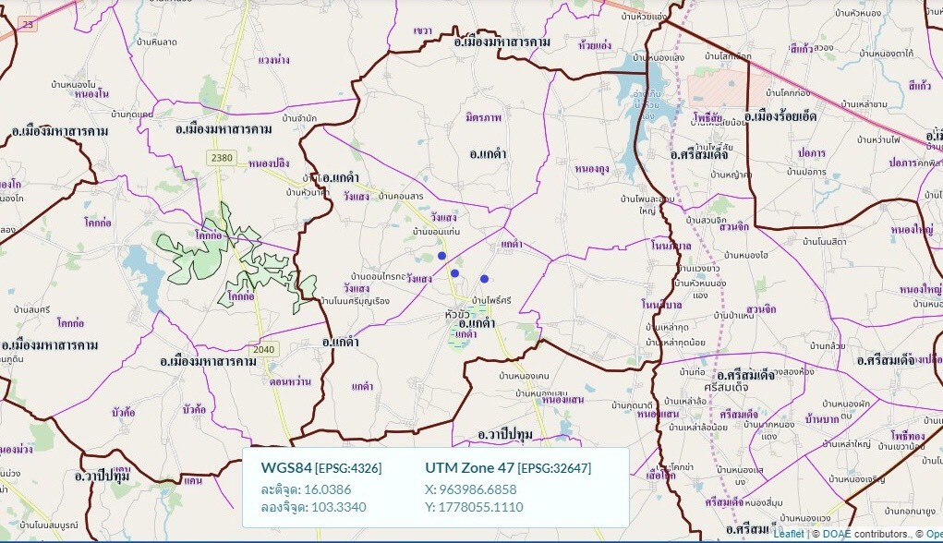
ภาพที่ 16 ที่ตั้งจุดรับซื้อข้าว
ที่มา : สำนักงานเกษตรอำเภอแกดำ 2563
    - ปัญหาของชุมชน
ปัญหาที่สำคัญของอำเภอแกดำ
1. การคมนาคมถนนชำรุดมาก บางแห่งเป็นถนนดินทราย
2. การขาดแคลนแหล่งน้ำเพื่อการเกษตร
3. คุณภาพของดินเป็นดินทราย มีความอุดมสมบูรณ์ต่ำ
4. ผลผลิตพืชมีผลผลิตต่ำและผลผลิตยังไม่ผ่านการรับรองคุณภาพตามมาตรฐานสินค้าเกษตร
5. ทรัพยากรธรรมชาติเสื่อมโทรม และพื้นที่ป่าสาธารณะลดน้อยลง
6. พฤติกรรมของเยาวชนและวัยรุ่นมีการทะเลาะวิวาท ปัญหายาเสพติด และการท้องไม่พร้อม
7. สถานที่ท่องเที่ยวสำคัญในพื้นที่ยังขาดการพัฒนาให้รองรับนักท่องเที่ยวที่เพิ่มจำนวนขึ้น ทั้ง
ด้านความมั่นคง ความปลอดภัย ความสะดวกสบายในการบริการ

ตารางที่ 15 ปัญหาต่าง ๆ ของอำเภอแกดำ
ที่ | กายภาพ | ชีวภาพ | เศรษฐกิจ | สังคม
1  2  3 | ดินเป็นทรายมีความอุดมสมบูรณ์ต่ำ  ขาดแหล่งน้ำเพื่อการเกษตร  การคมนาคมไม่สะดวก | 1. ผลผลิตต่ำ  2. โรค แมลง ศัตรูข้าว  3.ผลผลิตยังไม่ได้การรับรองคุณภาพ GAP  และมาตรฐานอินทรีย์  4.พื้นที่ป่าไม้ลดลง แหล่งอาหารทางธรรมชาติ  ลดลง | 1. ประชาชนมีรายได้ต่ำ ขาดอาชีพเสริม  2. ขาดเงินลงทุน  3. ราคาผลผลิตเกษตร  ไม่แน่นอน  4.ต้นทุนการผลิตสูง  5.ขาดความรู้ด้านการ  ตลาดและการจัดการ  6.ภาวะหนี้มาก  7.ปุ๋ยมีราคาแพง  8.น้ำมันราคาแพง  9. ค่าครองชีพสูง | 1. การรวมกลุ่มการผลิตยังมีน้อย  2. ขาดความรู้ด้านการการบริหารจัดการในอาชีพ  3. ประเพณีการทำบุญมีมาก  4.ปัญหาการอพยพโยกย้ายแรงงาน  5.พฤติกรรมของเยาวชนและวัยรุ่นมีการทะเลาะวิวาทปัญหายาเสพติด และการท้องไม่พร้อม

    - การจัดทำ TOWS Matrix ด้านการเกษตร
การวิเคราะห์สถานการณ์ด้านการเกษตรอำเภอแกดำ ใช้หลักการวิเคราะห์สภาพวิธี SWOT Analysis เพื่อประเมินจุดแข็ง จุดอ่อนและวิเคราะห์สภาพแวดล้อมเพื่อให้ทราบถึงโอกาสอุปสรรคที่มีผลกระทบเพื่อกำหนดกลยุทธ์การดำเนินงาน ดังนี้

การประเมินสภาวะแวดล้อม (SWOT Analysis) ของอำเภอแกดำปัจจัยภายใน (จุดแข็ง จุดอ่อน ) และปัจจัยภายนอก (โอกาส ภัยคุกคาม) ซึ่งสามารถสรุปได้ ดังนี้
1.จุดแข็ง (Strengths)
1.1. มีการรวมกลุ่มองค์กรในด้านการผลิตและการแปรรูปจำนวนมาก เช่น ในรูปของ
วิสาหกิจชุมชน ที่มีการขึ้นทะเบียนไว้กับสำนักงานเกษตรอำเภอแกดำ จำนวน 94 กลุ่ม
1.2. พื้นที่มีความเหมาะสมกับการผลิตข้าว บางส่วนในตำบลแกดำและตำบลวังแสง
เป็นพื้นที่เหมาะสมในการปลูกข้าวเพราะมีคลองส่งน้ำไหลผ่าน
1.3. เกษตรกรตระหนักถึงภัยของสารเคมีการเกษตรมากขึ้น
1.4. เกษตรกรมีประสบการณ์ในการปลูกข้าวที่สืบทอดจากรุ่นสู่รุ่น
1.5. เกษตรกรในชุมชนมีความสามัคคีและให้ความร่วมมือกับทางราชการ
2.จุดอ่อน (Weaknesses)
2.1. เกษตรกรส่วนใหญ่เป็นผู้สูงอายุ ขาดโอกาสในการเข้าถึงแหล่งวิชาการ ข้อมูล
ข่าวสารและการลงทุน
2.2. ประสิทธิภาพการผลิตผลผลิตของเกษตรกรยังอยู่ในเกณฑ์ต่ำ
2.3. การผลิตข้าวของเกษตรกรส่วนใหญ่ยังไม่ได้รับการรับรองมาตรฐาน
2.4. เกษตรกรจำหน่ายผลผลิตในรูปข้าวเปลือก ยังไม่มีการแปรรูปผลผลิตเพื่อเพิ่ม
มูลค่าให้กับสินค้า
2.5. การรวมกลุ่มของเกษตรกรยังขาดองค์ความรู้ในการบริหารจัดการกลุ่ม
2.6.สภาพดินที่มีโครงสร้างเป็นดินทราย ขาดความอุดมสมบูรณ์ มีความสามารถในการ
อุ้มน้ำต่ำ
3.โอกาส (Opportunities)
3.1. แผนพัฒนาเศรษฐกิจและนโยบายภาครัฐ ให้ความสำคัญกับการพัฒนาการ
เกษตร การค้นคว้าวิจัย และสร้างมูลค่าเพิ่มให้กับผลิตภัณฑ์ และการพัฒนาที่ยั่งยืน
3.2. ข้าวคุณภาพดียังเป็นที่ต้องการของตลาดอย่างมาก แนวโน้มผู้บริโภคให้
ความสำคัญกับการรักษาสุขภาพ
3.3. แนวโน้มประชาการเพิ่มขึ้นส่งผลให้ความต้องการอาหารเพิ่มขึ้น
3.4. การเข้าสู่สังคมผู้สูงอายุมีผลต่อเศรษฐกิจ การดำเนินชีวิต และ
3.5. มีตลาดรับซื้อผลผลิตในพื้นที่

4. อุปสรรค
4.1. ปัจจัยการผลิต เช่น ปุ๋ยเคมี สารเคมี มีราคาสูง ทำให้ต้นทุนการผลิตของเกษตรกรสูง
4.2. มีการเปลี่ยนแปลงของสภาพภูมิอากาศ กระทบต่อระบบการผลิต
4.3. คู่แข่งทางการผลิตข้าวมีมากขึ้น แข็งแกร่งมากขึ้นทำให้เกษตรกรตื่นตัวในการปรับปรุง
ประสิทธิภาพการผลิต
4.4. การเปิดเสรีทางการค้าทำให้เกิดคู่แข่งด้านการตลาดที่เพิ่มขึ้น

ตารางที่ 16 แสดง SWOT Matrix การวิเคราะห์สถานการณ์ด้านการเกษตรอำเภอแกดำ
SWOT Matrix
ปัจจัยภายใน  ปัจจัยภายนอก | จุดแข็ง (S)  1. มีการรวมกลุ่มองค์กรในด้านการผลิตและการแปรรูปจำนวนมาก  2. พื้นที่มีความเหมาะสมกับการผลิตข้าว  3. เกษตรกรตระหนักถึงภัยของสารเคมีการเกษตรมากขึ้น  4. เกษตรกรมีประสบการณ์ในการปลูกข้าวที่สืบทอดจากรุ่นสู่รุ่น  5. เกษตรกรในชุมชนมีความสามัคคีและให้ความร่วมมือกับทางราชการ | จุดอ่อน (W)  1. เกษตรกรส่วนใหญ่เป็นผู้สูงอายุ ขาดโอกาสในการเข้าถึงแหล่งวิชาการ ข้อมูลข่าวสารและการลงทุน  2. ประสิทธิภาพการผลิตผลผลิตของเกษตรกรยังอยู่ในเกณฑ์ต่ำ  3. การผลิตข้าวของเกษตรกรส่วนใหญ่ยังไม่ได้รับการรับรองมาตรฐาน  4. เกษตรกรจำหน่ายผลผลิตในรูปข้าวเปลือก  5. การรวมกลุ่มของเกษตรกรขาดองค์ความรู้ในการบริหารจัดการ  6. สภาพดินที่มีโครงสร้างเป็นดินทราย ขาดความอุดมสมบูรณ์ มีความสามารถในการอุ้มน้ำต่ำ
โอกาส (O)  1. แผนพัฒนาเศรษฐกิจและนโยบายภาครัฐ ให้ความสำคัญกับการพัฒนาการเกษตร การค้นคว้าวิจัย และสร้างมูลค่าเพิ่มให้กับผลิตภัณฑ์ และการพัฒนาที่ยั่งยืน  2. ข้าวคุณภาพดียังเป็นที่ต้องการของตลาด ผู้บริโภคให้ความสำคัญกับการรักษาสุขภาพ  3. แนวโน้มประชาการเพิ่มขึ้นส่งผลให้ความต้องการอาหารเพิ่มขึ้น  4. การเข้าสู่สังคมผู้สูงอายุมีผลต่อเศรษฐกิจ การดำเนินชีวิต และ  5. มีตลาดรับซื้อผลผลิตในพื้นที่ | กลยุทธ์เชิงรุก (SO)  1.พัฒนาการผลิตรายสินค้า (พืช/ ปศุสัตว์/ประมง) ทั้งระบบ  (S1,S2,S4 ,S5 + O1,O2,O3,O5)  2.พัฒนาเกษตรกร/กลุ่ม/องค์กร  (S1,S2,S4 + O1,O2,O4,) | กลยุทธ์เชิงพัฒนา (WO)  1.ส่งเสริมการรับรองมาตรฐานด้านการผลิต  (W2,W3 + O1,O2,O5)  2.พัฒนาพื้นที่และทรัพยากรการเกษตร  (W6 + O1,O2)

อุปสรรค (T)  1. ปัจจัยการผลิต เช่น ปุ๋ยเคมี สารเคมี มีราคาสูง ทำให้ต้นทุนการผลิตของเกษตรกรสูง  2. มีการเปลี่ยนแปลงของสภาพภูมิอากาศ กระทบต่อระบบการผลิต  3. คู่แข่งทางการผลิตข้าวมีมากขึ้น แข็งแกร่งมากขึ้นทำให้เกษตรกรตื่นตัวในการปรับปรุงประสิทธิภาพการผลิต  4. การเปิดเสรีทางการค้าทำให้เกิดคู่แข่งด้านการตลาดที่เพิ่มขึ้น | กลยุทธ์เชิงรับ (ST)  การแปรรูปผลผลิตและพัฒนาผลิตภัณฑ์  (S1,S5 + T3,T4) | กลยุทธ์เชิงแก้ไข (WT)  -

การวิเคราะห์ศักยภาพของพื้นที่ต่อการพัฒนา ด้านกายภาพ ชีวภาพ เศรษฐกิจและสังคม
1. ด้านกายภาพ
อำเภอแกดำเป็นพื้นที่อยู่ในเขตอาศัยน้ำฝนเป็นหลักมีพื้นที่ชลประทานเพียง ร้อยละ 0.015 มีลักษณะทางกายภาพของดิน เป็นดินทราย ร่วนปนทราย มีความอุดสมบูรณ์ต่ำ การแบ่งพื้นที่ตามความเหมาะสมของการปลูกพืช (Zonning) อำเภอแกดำมีพื้นที่เหมาะสมมาก (S1) สำหรับการปลูกข้าวเพียง 1,708 ไร่ เป็นพื้นที่เหมาะสมปานกลาง (S2) 8,083 ไร่ เป็นพื้นที่ไม่เหมาะสม (S3+N) 83,389 ไร่ มันสำปะหลังไม่มีพื้นที่เหมาะสมมาก มีพื้นที่เหมาะสมปานกลาง (S2) 18936 ไร่ พื้นที่ไม่เหมาะสม (S3+N) 74,316 ไร่ และอ้อยโรงงานมีพื้นที่เหมาะสมมาก (S1) 150 ไร่ พื้นที่เหมาะสมปานกลาง (S2) 8676 ไร่ และพื้นที่ไม่เหมาะสม (S3+N) 84,425 ไร่ จากแผนที่การแบ่งความเหมาะสมของการปลูกพืชของกรมพัฒนาที่ดินจะเห็นได้ว่า อำเภอแกดำมีศักยภาพค่อนของต่ำสำหรับการปลูกพืช ดังนั้นการที่จะเพิ่มผลผลิตและพัฒนาคุณภาพจะต้องใช้ต้นทุนสูงกว่าพื้นที่อื่น หัวใจสำคัญอีกประการหนึ่งคือการพัฒนาเรื่องแหล่งน้ำในไร่นาเกษตรกรให้มีเพียงพอ
2. ด้านชีวภาพ
อำเภอแกดำ มีพื้นที่ทำการเกษตรทั้งหมด 76,037.05 ไร่ โดยเป็นพื้นที่ปลูกข้าวมากที่สุด คือ 72,452.63 ไร่ ผลผลิตเฉลี่ย 468 กิโลกรัมต่อไร่ รองลงมาเป็นพื้นที่ไม้ผลไม้ยืนต้น 1,118 ไร่ พื้นที่ปลูกมันสำปะหลัง 953 ไร่ ผลผลิตเฉลี่ย 3,140 กิโลกรัมต่อไร่ และพื้นที่ปลูกอ้อยโรงงาน 597 ไร่ ผลผลิตเฉลี่ย 3,140 กิโลกรัมต่อไร่ ซึ่งข้อมูลผลิตเฉลี่ยจาก ปี 2562 จะอยู่ในเกณฑ์ปานกลางโดยใช้แรงงานภายในครอบครัวและใช้เครื่องจักรกลการเกษตรแทนแรงงานสัตว์ ใช้สารเคมีน้อย การผลิตยังอาศัยน้ำฝนเป็นหลัก พื้นที่การเกษตรจะทำรวมกันเป็นครอบครัวใหญ่จะไม่แบ่งแยกกันเวลาในการผลิต มีการใช้แรงงานคนและจ้างเครื่องจักรกลการเกษตร เช่น รถไถ และรถเกี่ยวนวด แทนแรงงานคน จึงทำให้ต้นทุนการผลิตข้าวสูงขึ้น และมีข้าวปนมากเนื่องการใช้รถเกี่ยวนวด
ปัจจุบันนอกจาการปลูกข้าว พืชไร่ พืชผัก เกษตรกรมีการทำการปศุสัตว์เพิ่มมากขึ้นและในช่วงฤดูแล้งจะมีการปลูกยาสูบเตอร์กีส และการปลูกพืชผักบ้างในบางราย จากของการผลิตส่วนใหญ่ที่มีการจ้างแรงงานเพิ่มมากขึ้น การใช้เครื่องจักรกลการเกษตร และใช้สารเคมีต่าง ๆ เช่น เคมี ปัจจัยการผลิตส่วนมากจะมาจากภายนอกจะใช้เวลาในการผลิตน้อยเนื่องจากมีการจ้างแรงงาน ฉะนั้นต้นทุนในการผลิตจึงสูง แต่หากมีการพัฒนาการผลิตการใช้เทคโนโลยีการผลิตที่ถูกต้องเหมาะสม โดยเฉพาะการส่งเสริมพัฒนาการผลิตพืชอินทรีย์ และพืช จี เอ พี แบบแปลงใหญ่ตามนโยบายของรัฐบาลจะเป็นโอกาสให้ภาคเกษตรปรับเปลี่ยนระบบการผลิตที่ลดการใช้สารเคมี การใช่ปุ๋ยเคมีตามความเหมาะสมจนทำให้เกษตรกรพึ่งพาตนเอง โดยใช้วิถีเกษตรธรรมชาติตามแนวเศรษฐกิจพอเพียง ซึ่งนอกจากจะก่อให้เกิดความยั่งยืนในการใช้ทรัพยากรทางการเกษตรแล้ว ยังเป็นการผลิตที่ให้ความปลอดภัยต่อผู้บริโภคและเป็นการอนุรักษ์ทรัพยากรธรรมชาติและสิ่งแวดล้อม นอกจากนี้ การส่งเสริมให้มีการแปรรูปสินค้าเกษตรก็เป็นอีกแนวทางหนึ่งในการเพิ่มมูลค่าสินค้าเกษตรและเป็นทางเลือกในการสร้างงาน สร้างอาชีพ สร้างรายได้ของเกษตรกรและประชาชนในพื้นที่ โดยภาครัฐจะต้องให้การสนับสนุนการถ่ายทอดเทคโนโลยีด้านการแปรรูป การตลาด การพัฒนาผลิตภัณฑ์และบรรจุภัณฑ์ เพื่อให้เกษตรกรและประชาชนมีความพร้อม สามารถดำเนินการได้ด้วยตนเองและพัฒนาอาชีพที่ยั่งยืนต่อไป
3.ด้านเศรษฐกิจและสังคม
อำเภอแกดำ มีกลุ่มองค์กรจำนวนมาก และมีผลิตภัณฑ์สินค้า OTOP ที่สร้างรายได้ให้กับเกษตรกรในช่วงฤดูที่ว่างจากการทำนา ทำไร่ สูงถึง 49,774,729 บาทในปี 2559 (สำนักงานพัฒนาชุมชนอำเภอแกดำปี 2559) ประกอบกับมีแหล่งท่องเที่ยวที่เป็นภูมิปัญญาเก่าแก่ของคนในพื้นที่ เป็นเอกลักษณ์สำคัญของอำเภอ ได้แก่ สะพานไม้แกดำ ตำบลแกดำ ที่เป็นแหล่งท่องเที่ยวเที่ยวธรรมชาติที่สำคัญและยังมีแหล่งท่องเที่ยวทางประวัติศาสตร์และศาสนาอาทิ โบราณสถานกู่โนนพระ ตำบลวังแสง หลวงปู่จ้อย สิ่งศักดิ์สิทธิคู่บ้านคู่เมืองแกดำ ตำบลแกดำ อุโบสถรูปทรงเรือวัดหนองหูลิง ตำบลมิตรภาพ พระพุทธศรีศากยมุนีวัดป่าคีรีบรรพต ตำบลโนนภิบาล เป็นพระพุทธรูปยืนสูง ๒๖ เมตร(เป็นพระพุทธรูปยืนที่สูงที่สุดในจังหวัดมหาสารคาม) เป็นต้น
จากทิศทางการพัฒนาประเทศภายใต้ระบบการค้าเสรี ภาคการผลิตเพื่อการค้ามีการแข่งขันกันสูงและมีแนวโน้มที่จะรุนแรงเพิ่มขึ้นเรื่อย ๆ ดังนั้นการพัฒนาขีดความสามารถให้เกษตรกร และกลุ่มองค์กรมีศักยภาพและความพร้อมที่จะแข่งขันในเวทีการค้าระดับประเทศได้ จำเป็นที่ภาครัฐจะต้องเข้าไปส่งเสริมและสนับสนุนอย่างจริงจัง เพื่อให้เกิดการพัฒนาสินค้าและบริการที่มีคุณภาพซึ่งจะเป็นการสร้างมูลค่าเพิ่มให้กับสินค้าและบริการและสินค้าเด่นในอำเภอ เพื่อสร้างรายได้ให้เกษตรกรมีรายได้มั่นคงและยั่งยืน

